Schulversuchspraktikum
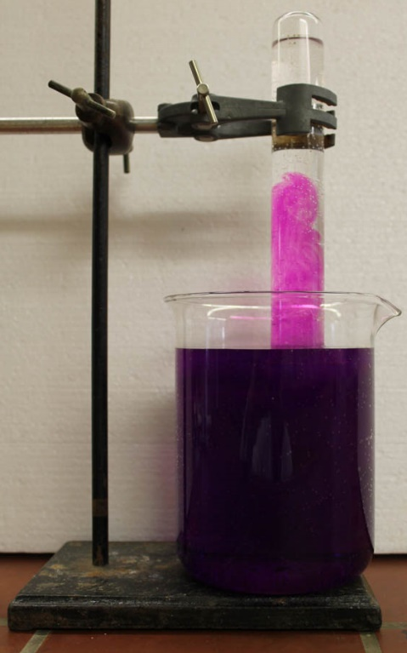
Anne Bergmann
Sommersemester 2015
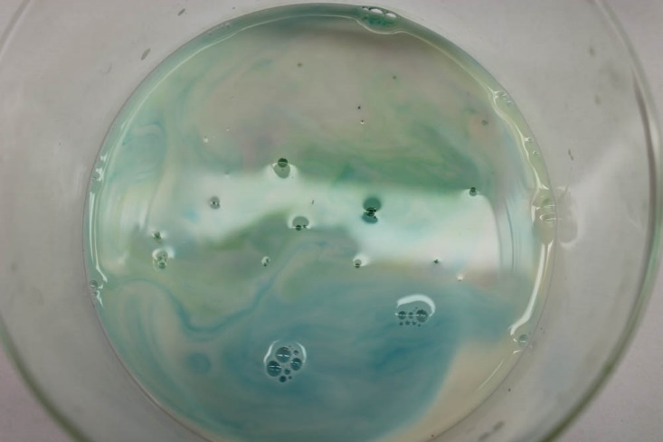
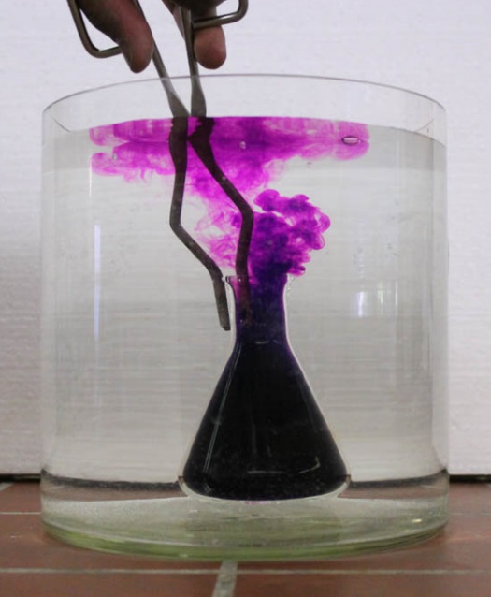
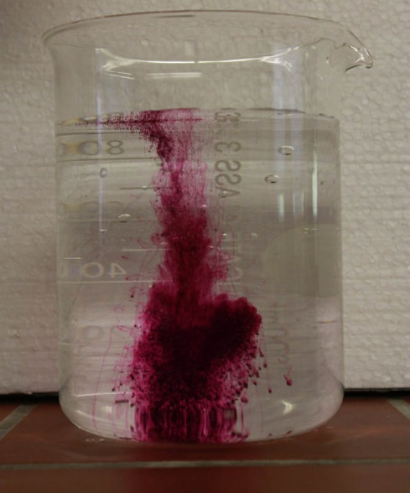
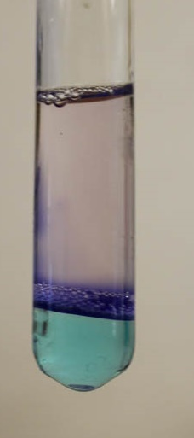
Klassenstufen 7 & 8

Teilchenmodell, Diffusion & Brownsche Molekularbewegung

Kurzprotokoll
Auf einen Blick:
In diesem Protokoll werden Versuche aus dem Themenkomplex Teilchenmodell, Diffusion & Brow‘nsche Molekularbewegung beschrieben. Besonderer Fokus liegt dabei auf der Diffusion und Osmose.

Inhalt

1 Weitere Lehrerversuche 1
1.1 V1 – Kaliumpermanganat in Wasser 1
1.2 Modellversuch zu: V1 Kaliumpermanganat in Wasser Variante 1 3
1.3 V2 – Unterwasservulkan 3
1.4 V3 - Modellversuch zur Osmose 5
2 Weitere Schülerversuche 6
2.1 V4 – Diffusion in Gelatine 6
2.2 V5 – Milch Batik 8

Weitere Lehrerversuche

V1 – Kaliumpermanganat in Wasser
In diesem Versuch wird die Diffusion von Kaliumpermanganat in Wasser gezeigt.

Gefahrenstoffe
Kaliumpermanganat |  |  | H: 272+302+410 |  |  | P: 210+273​
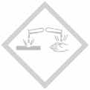 | 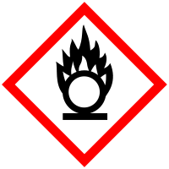 |  |  |  |  |  |  | 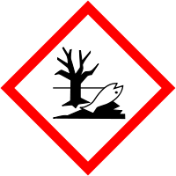

Materialien: Variante 1: Großes Becherglas
Variante 2: Großes Becherglas, großes Reagenzglas, Stativ mit Stativklemme, evtl. ein kleines Uhrglas, Bunsenbrenner
Chemikalien: Wasser, Kaliumpermanganat
Durchführung: Variante 1: Das Becherglas wird mit Wasser gefüllt und 15 min ruhig stehen gelassen, damit sich die Wasserbewegung, die durch das Einfüllen entstanden ist, einstellt. Dann wird eine Spatelspitze Kaliumpermanganat hinzugefügt.
Variante 2: Das Becherglas wird mit Wasser gefüllt und mit einer Spatelspitze Kaliumpermanganat verrührt. Das Reagenzglas wird mit klarem Wasser gefüllt und mit der Öffnung nach unten vorsichtig in die Lösung gestellt. Wichtig ist es, dass sich die beiden Flüssigkeiten nicht vermischen. Hierzu kann ein Uhrenglas zur Abdeckung verwendet werden, was vorsichtig entfernt wird. Das Reagenzglas wird in ein Stativ eingespannt. Zur Beschleunigung kann auch vorsichtig rundherum mit dem Gasbrenner erhitzt werden.
Beobachtung: Variante 1: Die rot-violette Farbe verteilt sich innerhalb 1,5 Stunden in der gesamten Lösung.
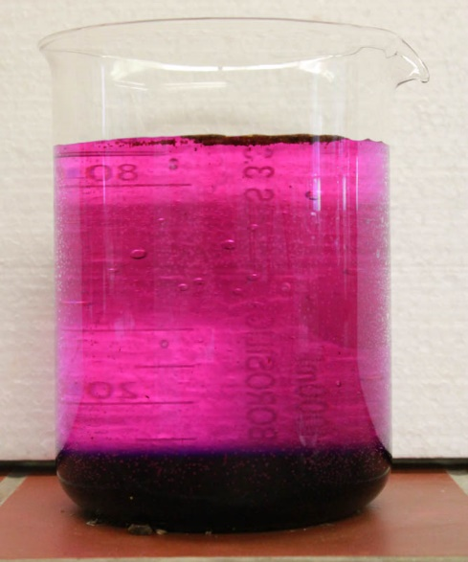
Variante 2: Die rot-violette Farbe steigt mit der Zeit immer höher in das Reagenzglas.

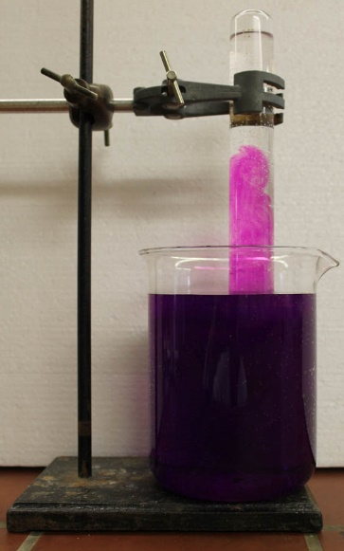
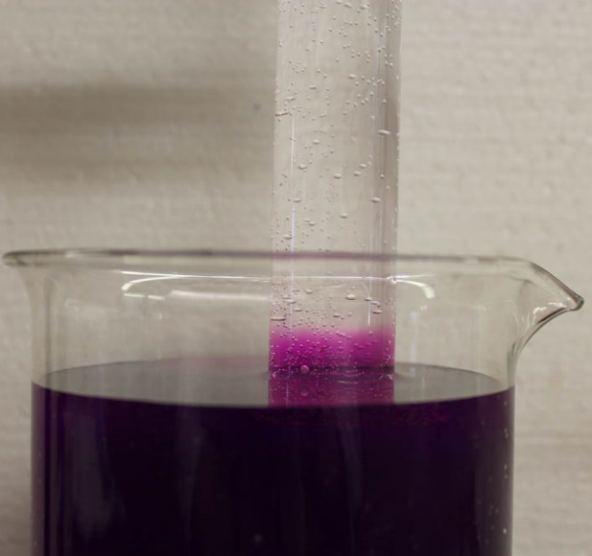
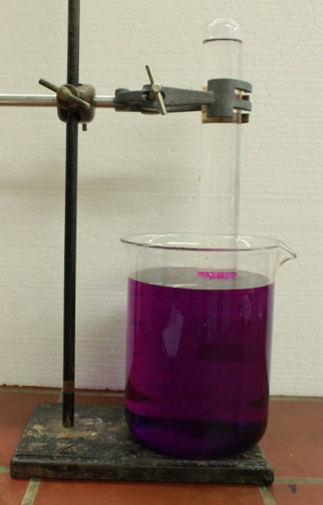
Abb. 1 - Beobachtung der Variante 1. Links: Direkt nach der Zugabe. Rechts: Nach 1,5 Stunden.
Abb. 2 - Beobachtung der Variante 2. Links: Direkt nach Einstellen des Reagenzglas. Mitte: Nach 2,5 Stunden. Rechts: Nach kurzem Erhitzen mit dem Gasbrenner.
Deutung: Die Teilchen des Wassers bewegen sich gemäß der Brown’schen Molekularbewegung. Sie stoßen die Kaliumpermanganat-Teilchen an und diese werden so über die gesamte Lösung verteilt. Diese Bewegung findet entlang eines Konzentrationsgradienten statt und erfolgt bis die Kaliumpermanganat Konzentration an jedem Bereich der Lösung gleich groß ist. Durch das Erhitzen der Lösung bewegen sich die Teilchen schneller, sodass die Verteilung schneller erfolgt.
Entsorgung: Die Entsorgung erfolgt über den Schwermetall-Behälter.
Literatur: Schneider, V. Experimente in der Schule: Diffusion. Verfügbar unter: http://www.experimente-in-der-schule.de/sekundarstufe/lebewesen_wasser.php?offset=5 (Zuletzt abgerufen am 04.08.2015).
Dieses Problemexperiment kann als Einstig in die Thematik Brown’sche Molekularbewegung verwendet werden. Der Versuch, die Kaliumpermanganat-Lösung mittels Salzsäure wieder zu entfärben ist nicht so anschaulich, zumal die Verteilung der Säure zu schnell stattfindet, um es zu beobachten. Außerdem entsteht Chlorgas bei der Reaktion, was eine besondere Ersatzstoffprüfung erfordert.
Die Variante 1 könnte parallel in warmem und kaltem Wasser durchgeführt werden, um die Temperaturabhängigkeit zu verdeutlichen.

Modellversuch zu: V1 Kaliumpermanganat in Wasser Variante 1
Die SuS werden angeleitet in einem begrenzten Bereich (z.B. mit Tischen umstellt) langsam umher zu gehen. Sie stellen die Wassermoleküle dar. Je nach Gesamtanzahl werden einige von Ihnen ausgewählt und erhalten einen roten Luftballon. Nach der Ansage von dem Leiter bzw. der Leiterin der Gruppe „Jetzt wird das Kaliumpermanganat in das Wasser gegeben!“ mischen sie sich unter die Gruppe mit den gleichen Bewegungen. Nach einiger Zeit ruft der Gruppenleiter Stopp und alle Ballons werden hochgehalten. Sie sollten in etwa gleichmäßig über den begrenzten Bereich verteilt sein. Dies dient zur Veranschaulichung der Diffusion und der Entropie.
Je nach zur Verfügung stehender Zeit könnte die Temperaturabhängigkeit verdeutlicht werden, indem die SuS schneller oder langsamer gehen dürfen.

V2 – Unterwasservulkan
Dieser Versuch verdeutlicht, dass auch eine Diffusion zwischen Phasengrenzen stattfindet. Er kann eingesetzt werden, um den Begriff der Dichte zu wiederholen und den Begriff der Diffusion zu erweitern. Dazu wird unter Ausnutzung der verschiedenen Dichten von warmem und kaltem Wasser wird ein Enghals-Erlenmeyerkolben mit heißem, gefärbtem Wasser in einem großen Aquarium mit kaltem Wasser versenkt.

Keine Gefahrenstoffe

Materialien: Sehr große Glaswanne, Enghals-Erlenmeyerkolben, Bunsenbrenner, Tiegelzange
Chemikalien: Wasser, Lebensmittelfarbe
Durchführung: Die Glaswanne wird mit kaltem Wasser gefüllt und bereitgestellt. Der Erlenmeyerkolben wird mit Wasser gefüllt und angefärbt. Rötliche Farben bieten sich an, da mit ihnen was Unterwasservulkan Thema unterstrichen wird. Mithilfe einer Tiegelzange wird das Wasser über dem Brenner zum Sieden gebracht. Der Kolben wird in der Glaswanne versenkt.
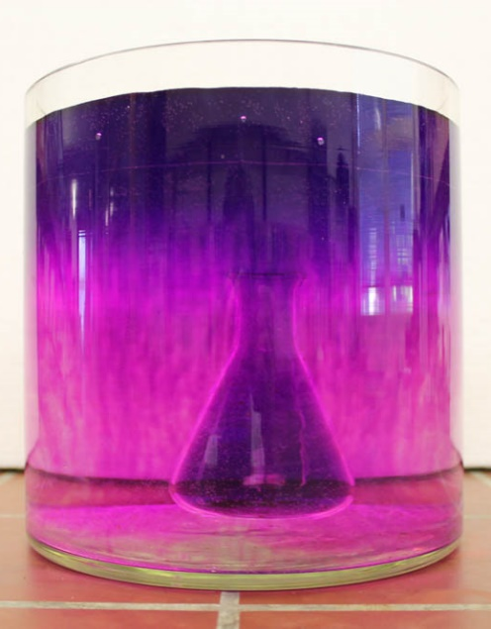
Beobachtung: Das gefärbte Wasser strömt aus dem Kolben aus und bildet eine Schicht oberhalb des farblosen Gases. Mit der Zeit verteilt sich die Farbe über die gesamte Lösung.

Abb. 3 - Verteilung der Farbe im Verlauf der Versuchs.

Deutung: Das warme Wasser hat eine geringere Dichte als das kalte Wasser und strömt daher nach oben. Mit ausgleichender Temperatur verteilt sich das gefärbte Wasser durch die Diffusion über die gesamte Lösung.
Entsorgung: Die Entsorgung erfolgt über den Ausguss.
Literatur: Westdeutscher Rundfunk. Unterwasservulkan. Verfügbar unter: http://www.wdrmaus.de/elefantenseite/eltern/basteln_und_experimentieren/Unterwasservulkan_S167.pdf (Zuletzt abgerufen am 04.08.2015).
Dieses Experiment kann Vorgänge der Teilchenebene auf der Stoffebene sichtbar machen. Er kann daher als Erarbeitungsexperiment sowohl zur Dichte als auch zur Diffusion verwendet werden.

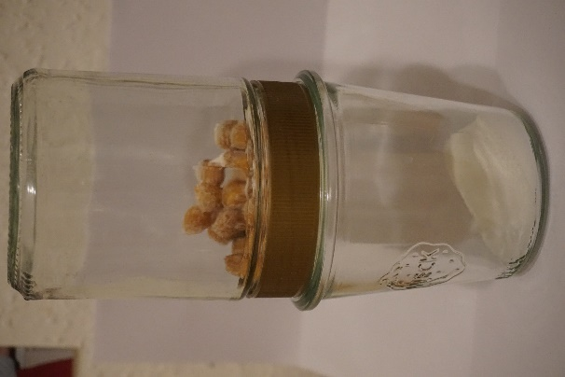
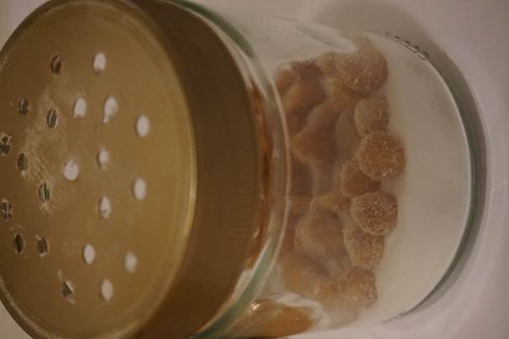
V3 - Modellversuch zur Osmose
Es werden reife Kirschen in Wasser eingelegt. Nach mehreren Stunden werden sie platzen (Wenn Kirschen aus dem Supermarkt verwendet werden sollten sie frisch und knackig sein, sonst sollten sie bereits vorher eingelegt werden. Der Versuch kann erklären, warum Kirschen bei Regen platzen. Die Zellwand stellt eine semipermeable Membran dar. Es kann nur Wasser diffundieren. Entlang des Konzentrationsgradienten diffundiert es in die Zelle bis sie dem Druck nicht mehr standhalten kann und platzt. Als Modell dazu können in den Deckel eines Honigglases Löcher gebohrt werden. Ein Gemisch aus Salz und Backerbsen (andere Runde Kugeln sind ebenfalls möglich) wird in das Glas gefüllt. Das Glas wird umgedreht und ausschließlich Salzkristalle laufen heraus. Werden sie in ein anderes Glas geleitet kann der Rückweg auch gezeigt werden. Die Membran ist semipermeabel, weil sie für das Kochsalz durchlässig ist und für die Backerbsen nicht. Dieses Modell lässt sich einfach auf die Kirschen übertragen. Allerdings kann ein Platzen der Zellwände im Modell nicht gezeigt werden.

Weitere Schülerversuche
Abbildung 1: Links: Honigglas mit Löchern im Deckel als semipermeable Membran.
Rechts: Modell von zwei Zellen, die mit einer semipermeablen Membran verbunden sind.

V4 – Diffusion in Gelatine
Hier wird gezeigt, dass in Lösungen Diffusion stattfindet. Um den Vorgang der Diffusion zu verlangsamen, werden die Schichten der Edukte durch eine Wasser-Gelatine-Schicht getrennt. Nach einer Zeit bildet sich das Produkt im Zwischenraum.

Gefahrenstoffe
Kupfersulfat |  |  | H: 302 315 319 410 |  |  | P: 273 305+351+338 302+352​
1 M Ammoniak Lösung |  |  | H: 315+318+400 |  |  | P: 273 280+305+351​+338
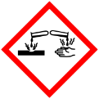

Materialien: Stativ, Stativklemme, großes Reagenzglas, 3 Bechergläser, Magnetrührer
Chemikalien: Kupfersulfat, Wasser, 1M Ammoniaklösung, Gelatine
Durchführung: Ein Löffel Kupfersulfat wird in 40 mL Wasser gelöst und in ein Becherglas gegeben. In das zweite Becherglas werden 40 mL Wasser gegeben und in das dritte 40 mL der 1 M Ammoniaklösung. Entsprechend der Packungsangabe wird jeweils Gelatine hinzugegeben und unter Rühren und Erwärmen gelöst. Das Reagenzglas wird eingespannt und die Salzlösung hineingegeben. Das Festwerden kann durch ein Eisbad beschleunigt werden. Anschließend wird das Wasser darüber gegeben (Je größer die Schichtdicke, desto länger dauert die Reaktion). Nach erneutem Festwerden wird darüber die Ammoniaklösung gegeben.
Beobachtung: Nach einiger Zeit (abhängig von der Schichtdicke, in diesem Fall wurde 24 h gewartet) bildet sich ein tiefblauer Ring in der vormals farblosen Schicht aus.

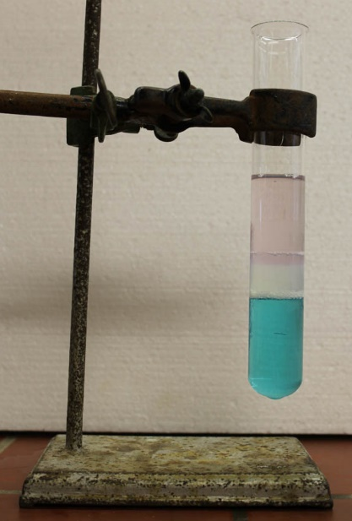
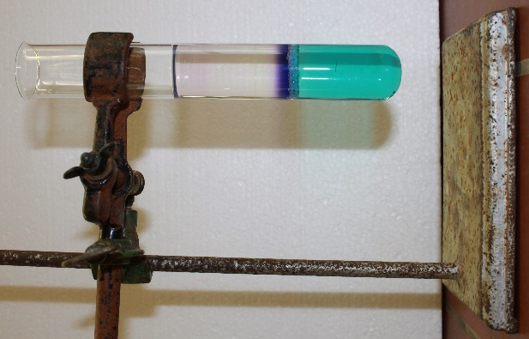
Abb. 4 - Versuchsaufbau und Ergebnis des Versuchs.
Deutung: Das Kupfersulfat und die Ammoniak sind in die Wasser-Schicht diffundiert. Durch die Reaktion ist ein tiefblaues Produkt in Wasser gelöst entstanden.
Entsorgung: Die Entsorgung kann über den Feststoffabfall erfolgen.
Literatur: Schneider, V. Experimente in der Schule: Diffusion. Verfügbar unter: http://www.experimente-in-der-schule.de/sekundarstufe/lebewesen_wasser.php?offset=5 (Zuletzt abge-rufen am 04.08.2015).
Wenn der Versuch als Schülerexperiment eingesetzt wird ist es auch möglich, die Lösungen arbeitsteilig herstellen zu lassen und kleine Reagenzgläser in Reagenzglasständern zu verwenden. Es könnten Beobachtungen gemacht werden mit unterschiedlicher Schichtdicke des Wassers und im Anschluss verglichen werden.

V5 – Milch Batik

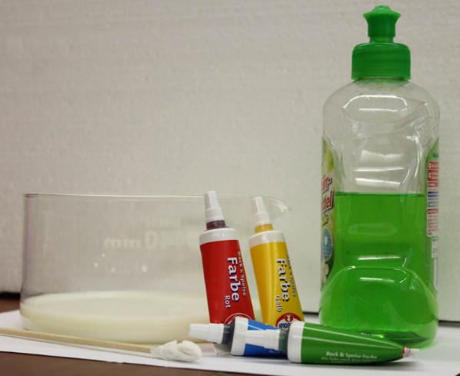
Abb. 5 - Links: verwendete Materialien.
Rechts: Momentaufnahme der Strömung der Milch unter Vermischung der Farben.
Dieser Versuch kann zur Motivation der SuS eingesetzt werden. Er ist schön anzusehen und mit einfachem Materialaufwand durchzuführen. Mit ihm kann die Teilchenbewegung sichtbar gemacht werden ohne, dass spezielle Vorkenntnisse erforderlich sind. Milch wird auf einen Teller oder in eine Glaswanne gegeben. Es werden willkürlich Tropfen der verschiedenen Lebensmittelfarben auf die Oberfläche gegeben. Wichtig ist es, dass die Farben nicht zu dickflüssig sind, andernfalls sollten sie etwas in Wasser gelöst werden. Danach wird ein Tropfen Spülmittel in die Mitte getropft. Es wird beobachtet, dass die Milch zu strömen beginnt und die Farben sich mischen.

